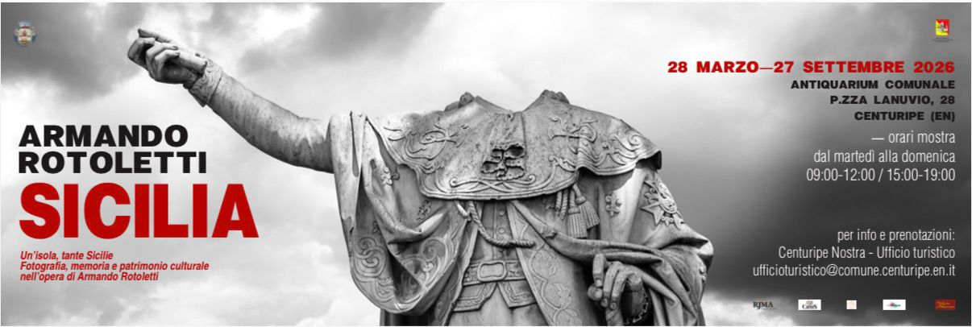

Sicilia. Un’isola, tante Sicilie.
Fotografia, memoria e patrimonio culturale nell’opera di Armando Rotoletti
Centuripe – Antiquarium
28 marzo – 27 settembre 2026

Dal 28 marzo al 27 settembre 2026 l’Antiquarium Comunale di Centuripe ospita la mostra Sicilia. Un’isola, tante Sicilie. Fotografia, memoria e patrimonio culturale nell’opera di Armando Rotoletti, un ampio progetto espositivo dedicato a oltre trent’anni di ricerca fotografica sull’isola.
Il progetto nasce dall’idea che la fotografia possa costituire uno strumento di indagine scientifica sul territorio, sulla memoria e sulle trasformazioni sociali, capace di restituire non solo immagini ma interpretazioni complesse di un contesto storico e culturale. La mostra di Armando Rotoletti dedicata alla Sicilia rappresenta, in questo senso, un corpus di grande valore, frutto di oltre trent’anni di frequentazione assidua dell’isola e di un rapporto personale, profondo e mai interrotto con essa.
«Questa mostra – dichiara l’Assessore ai Beni Culturali della Regione Siciliana, Francesco Paolo Scarpinato – rappresenta un esempio virtuoso di come la fotografia possa diventare strumento di tutela e valorizzazione del patrimonio culturale. L’opera di Rotoletti restituisce alla Sicilia uno sguardo consapevole e stratificato, capace di mettere in luce la ricchezza delle nostre identità e di trasformarla in occasione di crescita culturale e civile».
Costretto a lasciare la Sicilia in giovane età per ragioni di lavoro, Rotoletti non ha mai reciso il legame con la sua terra d’origine. Al contrario, il distacco ha reso ancora più urgente il bisogno del ritorno. A partire dalla fine degli anni Ottanta, la Sicilia diventa per lui un luogo da esplorare sistematicamente, un campo di osservazione privilegiato in cui far convergere esperienza biografica e pratica professionale di fotogiornalista. I viaggi per importanti magazine italiani e i progetti personali si intrecciano così in una lunga ricerca visiva che non pretende di essere esaustiva, ma che ambisce a essere onesta, stratificata e coerente.
Le fotografie raccolte nella mostra e nel volume edito da Silvana Editoriale non vogliono “raccontare la Sicilia” in modo totale o definitivo. Esse costituiscono piuttosto una selezione significativa di scatti realizzati nell’arco di oltre tre decenni, che nel loro insieme restituiscono una visione personale dell’isola intesa come “isola-mondo”. Una Sicilia plurale, complessa, attraversata da forti contrasti e da una densissima stratificazione storica, culturale e antropologico-sociale. È per questo che Rotoletti parla di “Sicilie”, al plurale: perché ogni territorio, ogni comunità, ogni paesaggio umano e materiale concorre a definire identità differenti, spesso coesistenti e talvolta conflittuali.
Il progetto si propone di analizzare questa narrazione visiva come una forma di costruzione del patrimonio culturale, sia materiale sia immateriale. Le immagini di Rotoletti non documentano soltanto luoghi, volti e oggetti, ma restituiscono pratiche, rituali, gesti quotidiani e forme di resistenza alla standardizzazione contemporanea. Come osserva Tomaso Montanari, la Sicilia che emerge da queste fotografie appare come un potente antidoto all’omologazione globale: una realtà “diversa”, in cui il tradizionalismo non è semplice arretratezza, ma può diventare frontiera avanzata del pensiero moderno, là dove la diversità si configura come valore umano fondamentale, fecondo e, proprio per questo, spesso temuto.
La scelta del bianco e nero e di una forma espressiva classica rafforza ulteriormente questa lettura. Lo spettatore è indotto a interrogarsi sul tempo delle immagini, a controllarne la datazione, scoprendo con sorpresa che ciò che appare come appartenente a un’altra epoca è invece pienamente contemporaneo. Le fotografie diventano così, per usare le parole di Italo Calvino riferite a Carlo Levi e riprese da Montanari, “ambasciatrici di un altro tempo” nel nostro presente. In questa sospensione temporale si colloca una delle chiavi di lettura più fertili del lavoro di Rotoletti: la capacità di mostrare ciò che ancora esiste, ma che lentamente e inesorabilmente rischia di scomparire.
In questo senso, il progetto si configura anche come una riflessione sullo sguardo. Tomaso Montanari parla esplicitamente di un’educazione sentimentale allo sguardo: “lo sguardo di Rotoletti parifica uomini e cose, li inserisce in un repertorio memoriale che non gerarchizza, ma mette in relazione. È uno sguardo sensibile, allenato alla complessità, capace di cogliere l’unicità dei dettagli senza mai perdere la visione d’insieme. Proprio per questo, il valore scientifico del lavoro non risiede solo nella documentazione, ma nella capacità interpretativa dell’autore, nella costruzione di punti di vista che stimolano una comprensione critica del territorio”.
Il progetto intende dunque indagare la fotografia di Rotoletti come pratica conoscitiva e come dispositivo culturale e politico, nel senso più alto del termine. Amare la Sicilia, come scrive Montanari, significa amare la sua diversità, e riconoscere che il patrimonio culturale non è qualcosa di astratto o distante, ma una realtà prossima, urgente, che interpella il presente. Attraverso una narrazione visiva articolata e costruita nel tempo, Rotoletti offre uno strumento prezioso per riflettere sull’identità, sulla memoria e sulle trasformazioni della Sicilia contemporanea, contribuendo a una comprensione più profonda e consapevole di una regione che continua a interrogare, resistere e raccontare se stessa.
«Accogliere a Centuripe un progetto di tale spessore – afferma il Sindaco Salvatore La Spina – significa rafforzare il ruolo della nostra comunità come luogo di produzione culturale e di riflessione sull’identità siciliana. L’Antiquarium conferma il suo ruolo di spazio vivo, in cui memoria, arte e territorio dialogano con le massime espressioni d’arte».
La mostra è organizzata dal Comune di Centuripe in collaborazione con Rjma Progetti culturali ed è realizzata grazie al contributo dell’Assessorato dei beni culturali e dell’identità siciliana.

SCHEDA TECNICA

Patrocinio
Regione Siciliana – Assessorato dei beni culturali e dell’identità siciliana

Enti promotori
Comune di Centuripe

Titolo
Sicilia. Un’isola, tante Sicilie.
Fotografia, memoria e patrimonio culturale nell’opera di Armando Rotoletti

Organizzazione
Rjma Progetti Culturali

Sede espositiva
Antiquarium Comunale, Centuripe

Periodo
28 marzo – 27 settembre 2026

Inaugurazione
27 marzo 2026, ore 17.30

Orari
Martedì – Domenica, ore 9.00–12.00 e 15.00–19.00
Chiuso il lunedì

Visite guidate
A cura delle associazioni:
Caos - ref. Carmelo Mammana 3274891082
Cinque C - ref. Rosaria Stella 3201450685
Pro Loco – ref. Elena Sicurella 340 8451580

Guardiania
A cura del Servizio Civile Universale

Informazioni e prenotazioni
Centuripe Nostra – Ufficio turistico
P.zza Lanuvio 28
ufficioturistico@comune.centuripe.en.it
Tel. 0935 919480

Comunicazione
Eurema srl

Ufficio stampa
Davis & Co. | Lea Codognato & Caterina Briganti
Tel. +39 055 2347273
info@davisandco.it
www.davisandco.it

Sito web: www.centuripecittaimperiale.com
Instagram: Antiquarium Centuripe
Facebook: Antiquarium Centuripe

